Конструирование из бумаги. « Рыбка»
Цель: Формировать умение детей изготавливать из бумаги рыбку на основе заготовки, с помощью гофрирования.
Интеграция областей:
Художественно- эстетическая область
- продолжать знакомить детей с оригами, как с одним из видов творческой деятельности.
Познавательная область
- формировать первичное представления о жизни рыб.
Социально-коммуникативная область
- приобщать детей к простейшим трудовым операциям, аккуратности.
Методы и приемы:
- Сюрпризный момент
- Беседа
- Имитация движения рыбок
- П\и «Золотая рыбка»
- Игровая ситуация

Содержание НОД
-Посмотрите, дети, кто это пришел сегодня к нам в гости?
- Правильно, это золотая рыбка. А почему она такая грустная?
- Правильно ей очень скучно, потому что у нее нет друзей.
Я даже знаю, как ей можно помочь.
Давайте подойдем к столу. На столе у каждого из вас есть заготовка рыбки из бумаги. Мы сделаем ей друзей. Вот таких ( показывает образец)
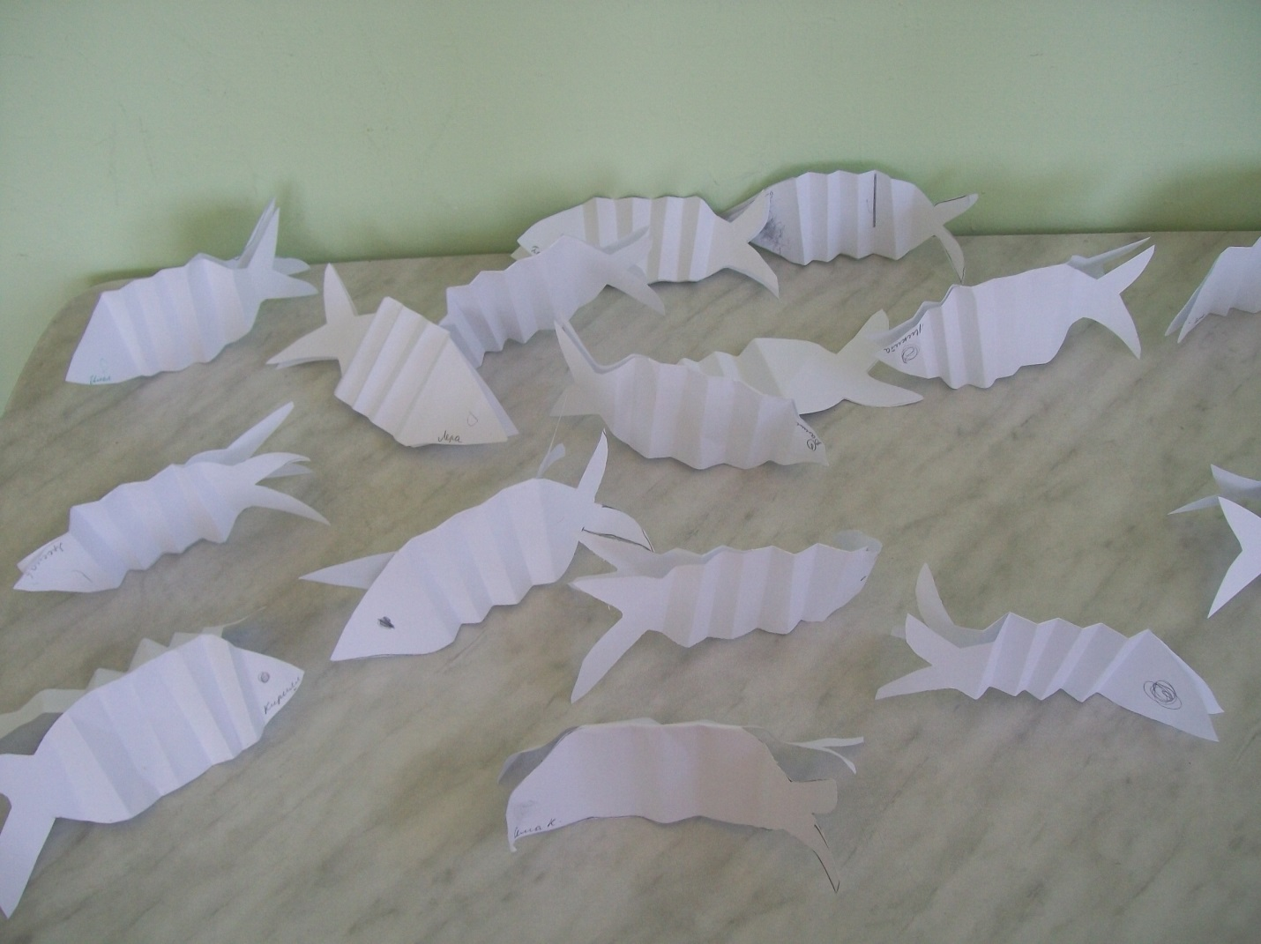

Наша рыбка может даже плавать, вилять хвостиком, ( имитирует движение рыб руками, дети повторяют).
Чтобы ее изготовить, нужно внимательно посмотреть, как нужно делать ( показывает).
-Теперь берем все в руки заготовки за голову рыбки, сгибаем, переворачиваем, снова переворачиваем и сгибаем и т.д пока не дойдем до хвоста (выполняют).
- А теперь пусть наши рыбки немного полежат и отдохнут, а мы поиграем.
П/И « Золотая рыбка»
Назначается водящий - рыбак.
Рыбак начинает ловить «рыб», пойманная рыбка присоединяется к рыбаку, взяв его за руку, образуется невод, и они продолжают ловить.
-Возвращаемся на свои места.
- Посмотрите, чего не хватает у наших рыбок? ( глаз)
- Давайте возьмем карандаши и нарисуем ей глазки с обеих сторон.
-Молодцы! Скажите, что мы сейчас с вами делали?
- Сейчас мы все возьмем своих рыбок и пустим их к нашей рыбке, чтобы она не грустила.
- Теперь у нее есть друзья, с которыми она будет играть.

